# Veckobrev BP F07-4 2018-08-24

Hoppas alla har haft en skön sommar med sol, värme och en massa bad. Jag vill passa på att tacka alla föräldrar för de fina presenter som vi fick under pool- och pizzakvällen. Tack!!! Så trevligt och väldigt uppskattat. Vill även tacka föräldrarådet som anordnade allt och familjen Sebelius som var värdar för kvällens arrangemang.

Nu kör vi igång igen med träning och matcher. Kallelser sker på samma sätt som tidigare och när det gäller matchkallelser så gäller som tidigare, snabbt svar.

## BP dagen den 2 september

Den sedvanliga BP-dagen går av stapeln den 2 september. Vi spelar två matcher enligt nedan tider.

|  |  |  |  |
| --- | --- | --- | --- |
| Tid | Hemma | Borta | Plan |
| 9:30 | F07-4 | F07-8 | 7-manna B2 |
| 11:30 | F07-3 | F07-4 | 7-manna B1 |

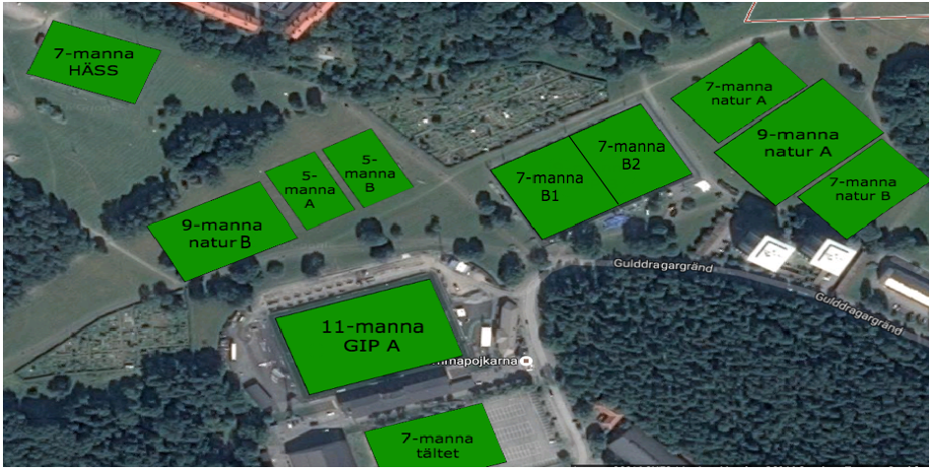

Man spelar 1 x 25 minuter. Utöver alla internmatcher så kommer flera av BPs samarbetspartners infinna sig på den stora aktivitetsytan nedanför klubbhuset. Där finns utmaningar, tävlingar, happenings och olika typer av Foodtrucks som serverar mat.

Kl. 15 kommer BPs herrar att spela match mot Malmö FF och det finns möjlighet att få biljetter till långsidan den matchen. Det är gratis för spelare och ledare, och kostar 100 kr för föräldrar/syskon/kompisar. Man går som ett lag, så anmälan görs per lag. **Lämna intresse till ledarna under något av träningstillfällena under kommande vecka.**

MEN, vi har även en egen match den 2 september, kl. 18 borta mot Sollentuna FK 4 på Helenelunds IP 2. Till BP-dagen är hela laget kallat, men till denna match kommer vi i vanlig ordning kalla ett antal tjejer.

## Matchtröjor, bollar och material

Vill be alla att inför hösten inventera att man har sin matchtröja och boll. Både tröja och boll ska ha det nummer som spelarna har getts i laguppställningen under laget.se. Om något saknas ber jag er återkomma så vi kan försöka ordna detta inför höstens matcher. Eventuella merkostnader kommer debiteras.

Vill också påminna alla att ta med sig bollar på träningarna. Det har varit ett antal som glömt under de träningar som varit.

De flesta kanske redan har införskaffat sig en BP-ryggsäck, annars kan det vara ett bra tips. Se till att ha tillräckligt stor väska där sakerna ryms. Har noterat att det ligger mycket saker utspritt vid sidan av plan, både vid träningar och match som är lätt att de blir glömda. Om man vill ha tryck i form av sina initialer, både på kläder och väska, så kan man göra det på Stadium vid Bromma blocks när Team Sales har öppet för 50kr/tryck.

## Kontaktuppgifter

Vill också uppmana alla att gå in på laget.se och se till att ha uppdaterade kontaktuppgifter, både e-mail adress och mobilnummer. Lägg gärna in barnens mobilnummer också då det kan vara bra att få tag på dem.

Vill samtidigt nämna att de kontaktuppgifter som ni lämnar på laget.se inte har någon koppling till BP:s fakturasystem. Därför måste man kontakta BP:s kansli ifall man har bytt e-mailadress eller annat, så att utskick av fakturor hamnar rätt.

Hälsningar

Annika Winlund (Felicias mamma och admin)

[rerai76@hotmail.com](mailto:rerai76@hotmail.com)